Pressmeddelande

20190702

ExpoGraf CardKeep International AB kvalitets- och miljöcertifierade mot ISO 9001 & ISO 14001
ExpoGraf CardKeep International är en ledande leverantör av säkra tillbehör för plastkort och nycklar med säte i Lerum, nordost om Göteborg. De har nyligen blivit klara med sin certifiering mot ISO 9001 & ISO 14001. Här berättar VD Håkan Boquist och ekonomichef Elisabeth Gao om ISO-resan.

Jobbar mer professionellt nu
Håkan och Elisabeth konstaterar att de jobbar betydligt mer professionellt nu sedan de började sin resa mot ISO-certifiering. ”Många kunder jobbar med olika typer av verksamhetssystem och vi kände att det kommer bli ett framtida krav” berättar de.

Ledande leverantör av säkra tillbehör för plastkort och nycklar
”Vi har en fantastisk personal med stor servicevilja och bra, ändamålsenliga lokaler. Tror det är därför har vi vunnit stora framgångar hos våra kunder”, berättar Håkan och Elisabeth vidare.

ISO-arbetet var jobbigt i början
Det första halvåret var jobbigt och det var lite motigt på olika sätt. Mot slutet i projektet insåg alla involverade fördelarna med certifieringsarbetet och det löpte mycket lättare. Det tog ungefär ett år från start till mål och i slutet av projektet har all personal lagt ner mycket jobb i projektet.

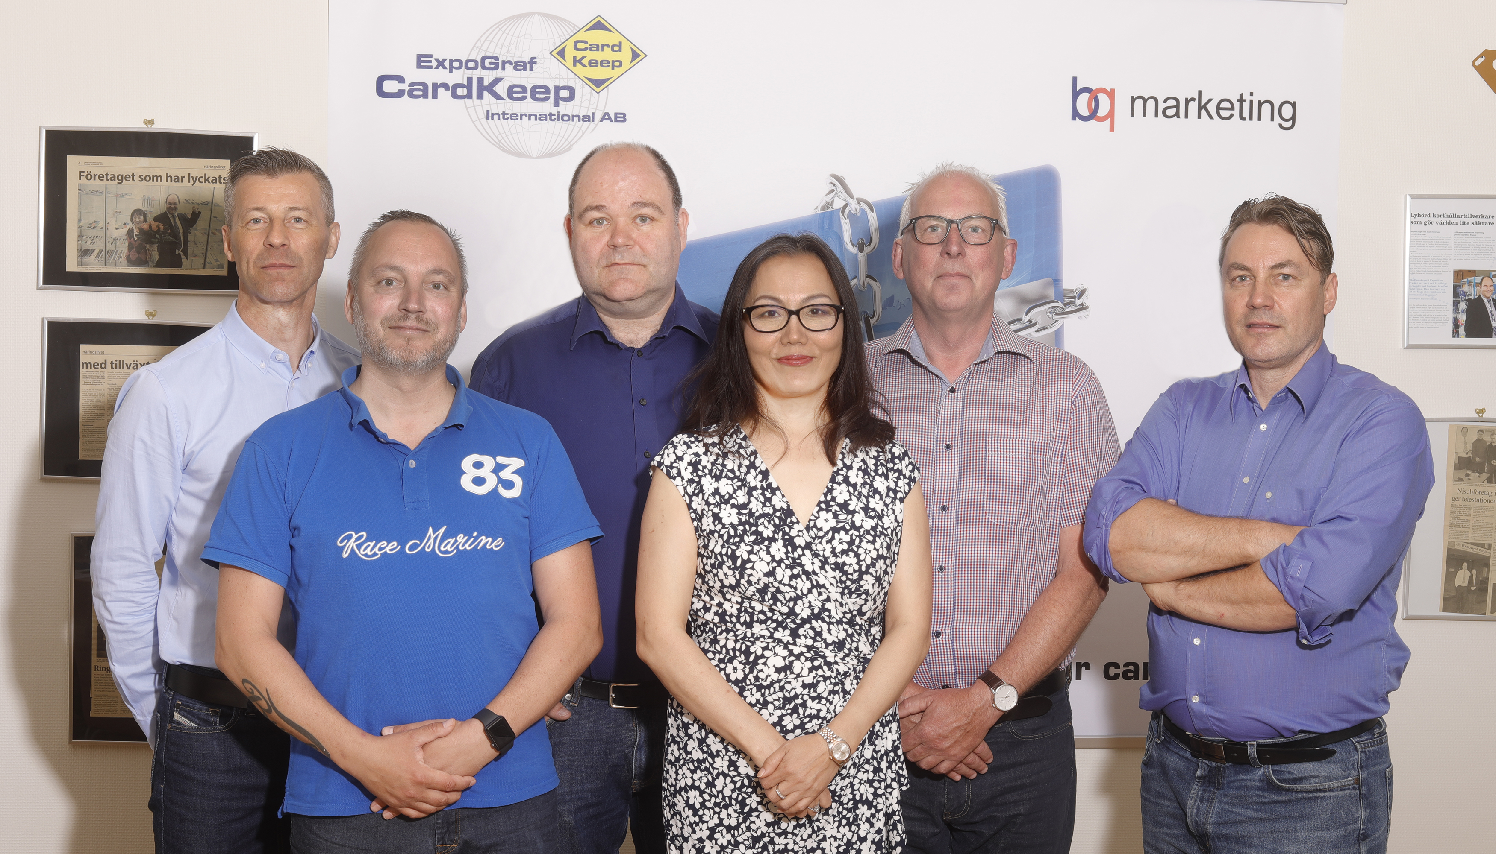
Certway vägledde mot certifiering
Båda är väldigt nöjda med Ralph Lindahl, Certways konsult: ”Det har varit bra hela tiden och Ralph som varit vår konsult har drivit arbetet framåt och påmint oss, då han tyckt vi behöver komma vidare. Utan hans hjälp hade vi säkerligen kört fast”.

Stor affärsnytta som ISO-certifierat företag
På frågan om vilken nytta de tror de kommer få av sin ISO-certifiering svarar de: ”Vi ser en affärsnytta, då vi kan kommunicera ut certifieringen till kunder och leverantörer, och vi blir sedda som ett mer seriöst företag. Och fortsätter: vi jobbar redan nu mer strukturerat och processtyrt.”

Andra fördelar är att det också blir lättare för ny personal att komma in i företaget, då de vet hur vi förväntas jobba och hur de förväntas bidra.

Kommunikation är väldigt viktigt
En av de största lärdomarna som de dragit av ISO-projektet är att kommunikation är väldigt viktig. Och konstaterar att ”ordning och reda” också kan ge kommersiella fördelar.

Nu ska vi förvalta ISO-arbetet
Håkan och Elisabeth tror att framtiden som ISO-certifierat företag kommer att bjuda på utmaningar, det är nu vi ska börja leva upp till kraven men jag märker redan nu att mer relevanta frågor kommer upp på veckomöten och att hela företaget börjar tänka i termer av ”ständig förbättring”. Vi ser ljust på framtiden.

Fakta om företaget:
ExpoGraf CardKeep International är en ledande leverantör i Europa av säkra tillbehör för plastkort och nycklar. Våra kunder finns inom säkerhet, kontorsfackhandel, presentreklam och tryckerier. Företaget grundades 1999 och har uppvisat god lönsamhet från start. 13 anställda.

Kontaktuppgifter:
ExpoGraf CardKeep International AB
www.cardkeep.se

Håkan Boquist, VD, 0708-19 94 26
hakan.boquist@cardkeep.se

Elisabeth Gao, Ekonomi- och Personalchef (CFO)
0733 – 75 57 66
Elisabeth.gao@cardkeep.se

Certway AB (försäljning): Marie Jansson , 08 – 449 87 49
marie@certway.se
www.certway.se

Certway AB (konsult): Ralph Lindahl, 0733-41 41 41
ralph@certway.se
www.certway.se

